Лабораторная работа № 2

Задача о погоне

Тарусов Артём Сергеевич

Содержание

# Цель работы

Целью данной работы является решение задачи о погоне.

# Задание

* Записать уравнение, описывающее движение катера, с начальными условиями для двух случаев
* Построить траекторию движения катера и лодки для двух случаев
* Найти точку пересечения траектории катера и лодки

# Теоретическое введение

* Тангенциальная скорость [1] - составляющая вектора скорости, перпендикулярная линии, соединяющей источник и наблюдателя. Измеряется собственному движению - угловому перемещению источника.
* Радиальная скорость [2] — проекция скорости точки на прямую, соединяющую её с выбранным началом координат.
* Полярная система координат [3] — двумерная система координат, в которой каждая точка на плоскости определяется двумя числами — полярным углом и полярным радиусом.

# Выполнение лабораторной работы

1. Опишем начальные значения согласно варианту 8 (fig. 1).

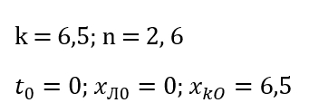

Рис. 1: Начальные значения

1. Введем полярные координаты. Считаем, что полюс - это точка обнаружения лодки браконьеров, а полярная ось проходит через точку нахождения катера береговой охраны.
2. Траектория катера должна быть такой, чтобы и катер, и лодка все время были на одном расстоянии от полюса, только в этом случае траектория катера пересечется с траекторией лодки. Поэтому для начала катер береговой охраны должен двигаться некоторое время прямолинейно, пока не окажется на том же расстоянии от полюса, что и лодка браконьеров. После этого катер береговой охраны должен двигаться вокруг полюса удаляясь от него с той же скоростью, что и лодка браконьеров.
3. Чтобы найти расстояние x(расстояние после которого катер начнет двигаться вокруг полюса), необходимо составить простое уравнение. Пусть через время t катер и лодка окажутся на одном расстоянии x от полюса. За это время лодка пройдет x, а катер k-x(или k+x, в зависимости от начального положения катера относительно полюса). Время, за которое они пройдут это расстояние, вычисляется как x/v или k-x / 2.6v (во втором случае k+x / 2.6v). Так как время одно и то же, то эти величины одинаковы. Составим уравнения и найдем растояние x (fig. 2).

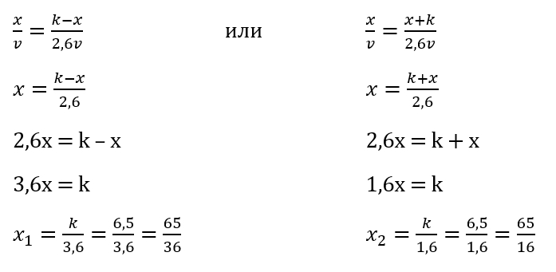

Рис. 2: Нахождение значений x

1. После того, как катер береговой охраны окажется на одном расстоянии от полюса, что и лодка, он должен сменить прямолинейную траекторию и начать двигаться вокруг полюса удаляясь от него со скоростью лодки v. Для этого скорость катера раскладываем на радиальную и тангенциальную скорости (fig. 3).

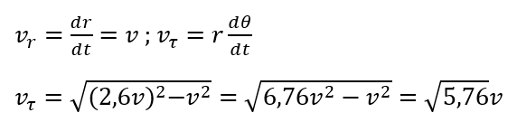

Рис. 3: Выражение тангенциальной скорости через v

1. Решение исходной задачи сводится к решению системы из двух дифференциальных уравнений (fig. 4).

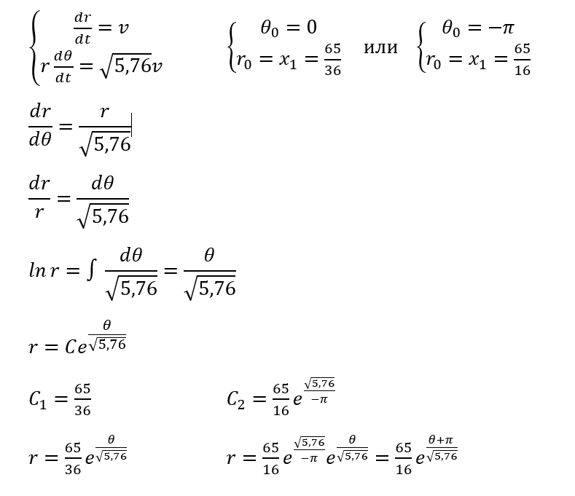

Рис. 4: Составление и решение уравнений для двух случаев

1. Построим траектории движения катера береговой охраны и лодки с помощью Julia (fig. 5 - fig. 7).

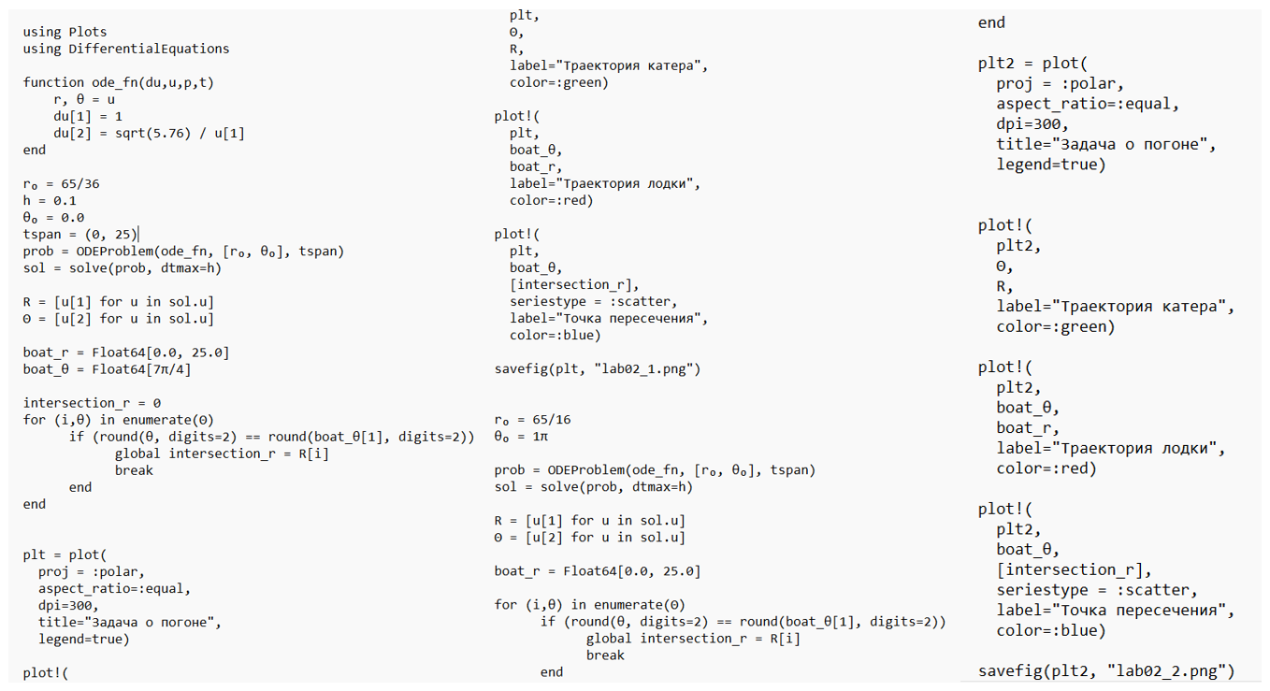

Рис. 5: Код для построения траекторий движения лодки и катера

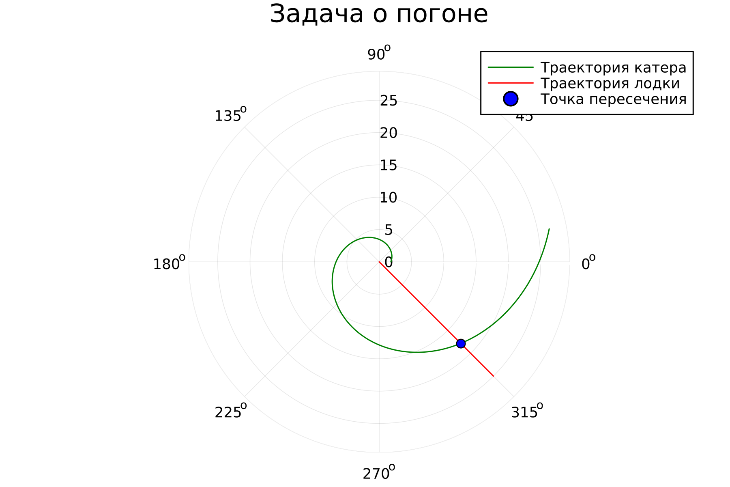

Рис. 6: Траектория движения лодки и катера в случае 1

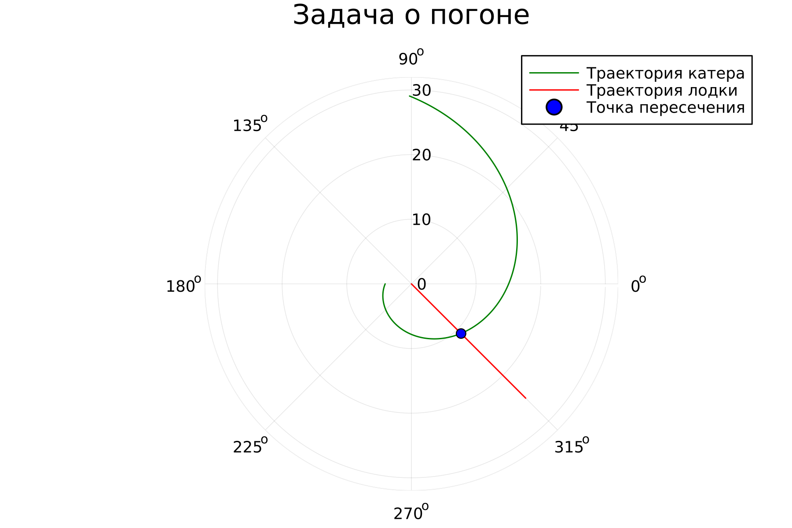

Рис. 7: Траектория движения лодки и катера в случае 2

1. Построение траекторий с помощью языка OpenModelica не имеет смысла, так как это невозможно сделать, используя базовые средства.

# Выводы

В итоге проделанной работы мы решили задачу о погоне и построили траектории движения лодки и катера с помощью языка Julia. Также мы выяснили, что построение траекторий движения для данного случая не является подходящей задачей для языка OpenModelica.

# Список литературы

[1] http://www.astronet.ru/db/msg/1178122

[2] https://ru.wikipedia.org/wiki/%D0%A0%D0%B0%D0%B4%D0%B8%D0%B0%D0%BB%D1%8C%D0%BD%D0%B0%D1%8F_%D1%81%D0%BA%D0%BE%D1%80%D0%BE%D1%81%D1%82%D1%8C

[3] https://ru.wikipedia.org/wiki/%D0%9F%D0%BE%D0%BB%D1%8F%D1%80%D0%BD%D0%B0%D1%8F_%D1%81%D0%B8%D1%81%D1%82%D0%B5%D0%BC%D0%B0_%D0%BA%D0%BE%D0%BE%D1%80%D0%B4%D0%B8%D0%BD%D0%B0%D1%82